Романов Эдуард ПР23/2
Отчет по лабораторной работе №3
Код к работе:
using System;
using System.Drawing;
using System.Windows.Forms;

namespace TicketApp
{
public partial class Form1 : Form
{
private Label lblTitle;
private Label lblTicketNumber;
private Label lblResult;
private Button btnGenerate;
private Label lblHint;
private Random random;

public Form1()
{
CreateForm();
random = new Random();
}

private void CreateForm()
{
// Настройка формы
this.Text = "Проверка счастливого билета";
this.Size = new Size(500, 300);
this.StartPosition = FormStartPosition.CenterScreen;
this.BackColor = Color.White;

// Заголовок
lblTitle = new Label();
lblTitle.Text = "Генератор троллейбусных билетов";
lblTitle.Font = new Font("Arial", 14, FontStyle.Bold);
lblTitle.ForeColor = Color.DarkBlue;
lblTitle.AutoSize = true;
lblTitle.Location = new Point(55, 20);
this.Controls.Add(lblTitle);

// Метка для номера билета
lblTicketNumber = new Label();
lblTicketNumber.Text = "Нажмите кнопку для генерации";
lblTicketNumber.Font = new Font("Arial", 16, FontStyle.Bold);
lblTicketNumber.ForeColor = Color.Black;
lblTicketNumber.AutoSize = true;
lblTicketNumber.Location = new Point(60, 70);
this.Controls.Add(lblTicketNumber);

// Метка для результата
lblResult = new Label();
lblResult.Text = "";
lblResult.Font = new Font("Arial", 12, FontStyle.Regular);
lblResult.AutoSize = true;
lblResult.Location = new Point(150, 110);
this.Controls.Add(lblResult);

// Кнопка генерации
btnGenerate = new Button();
btnGenerate.Text = "Сгенерировать билет";
btnGenerate.Font = new Font("Arial", 10, FontStyle.Regular);
btnGenerate.Size = new Size(150, 40);
btnGenerate.Location = new Point(125, 150);
btnGenerate.BackColor = Color.LightGray;
btnGenerate.Click += BtnGenerate_Click;
this.Controls.Add(btnGenerate);

// Подсказка
lblHint = new Label();
lblHint.Text = "Счастливый билет - сумма первых 3 цифр равна сумме последних 3 цифр";
lblHint.Font = new Font("Arial", 8, FontStyle.Italic);
lblHint.ForeColor = Color.Gray;
lblHint.AutoSize = true;
lblHint.Location = new Point(70, 220);
this.Controls.Add(lblHint);
}

private void BtnGenerate_Click(object sender, EventArgs e)
{
// Генерация 6-значного номера билета
int ticketNumber = random.Next(100000, 1000000);
lblTicketNumber.Text = ticketNumber.ToString("D6");
lblTicketNumber.Location = new Point(160, 70);

// Проверка на "счастливый" билет
bool isLucky = CheckLuckyTicket(ticketNumber);

// Отображение результата с цветовой индикацией
if (isLucky)
{
lblResult.Text = "Счастливый билет! 🎉";
lblResult.ForeColor = Color.Green;
lblTicketNumber.ForeColor = Color.Green;
}
else
{
lblResult.Text = "Обычный билет";
lblResult.ForeColor = Color.Red;
lblTicketNumber.ForeColor = Color.Red;
}
}

private bool CheckLuckyTicket(int ticket)
{
string ticketStr = ticket.ToString("D6");

int sumFirst = (ticketStr[0] - '0') + (ticketStr[1] - '0') + (ticketStr[2] - '0');
int sumLast = (ticketStr[3] - '0') + (ticketStr[4] - '0') + (ticketStr[5] - '0');

return sumFirst == sumLast;
}
}
}
Результат работы (рис 1)(рис 2).
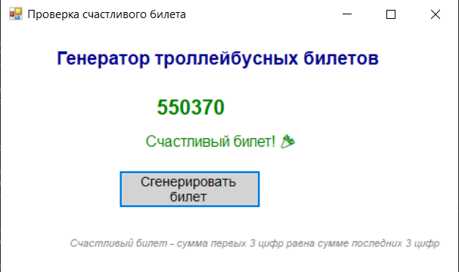
Рисунок 1 – попался счастливый билет
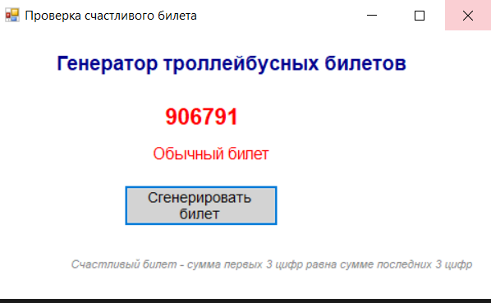
Рисунок 2 - попался не счастливый билет

